SALON SAMOCHODOWY

PROJEKT – BAZY DANYCH

Projekt dotyczy projektu bazy danych salonu samochodowego który zawiera dane dotyczące, danych klientów, transakcji sprzedaży samochodów, dane o agentach itd.

Projekt zawiera następujące atrybuty Encji:

1. Salon_Samochodowy

- nazwa_salonu

- adres

- liczba_samochodow

2. agent_sprzedający

- NUMER_ID

- liczba_transakcji

- imie_nazwisko

- salon_nazwa

3. Klient

- PESEL

- adres_zamieszkania

- imie_nazwisko

- id_agent

4. Klient

- numer_dokumentu

- adres_zamieszkania

- imie_nazwisko

- id_agent_zagraniczny

5. Samochod

- nr_vin

- rodzaj_nadwozia

- rok_produkcji

- kolor

- marka_auta

- cena_auta

- samochod_pesel

- samochod_pesel_zagraniczny

- samochod_id

- samochod_nazwa_salonu

6. plac_parkingowy

- nazwa_placu

7. salon_plac

- nazwa_salonu

- nazwa_placu

Relacje Encji:

Jeden do Wielu:

- klient – samochód

- klient_zagraniczny-samochód

- agent sprzedający – klient

- agent sprzedający – klient_zagraniczny

- salon_samochodowy – agent_sprzedający

- salon_samochodowy – samochod

Wiele do Wielu:

- salon samochodowy – plac parkingowy

Przykładowe pytania:

Wykres ERD:

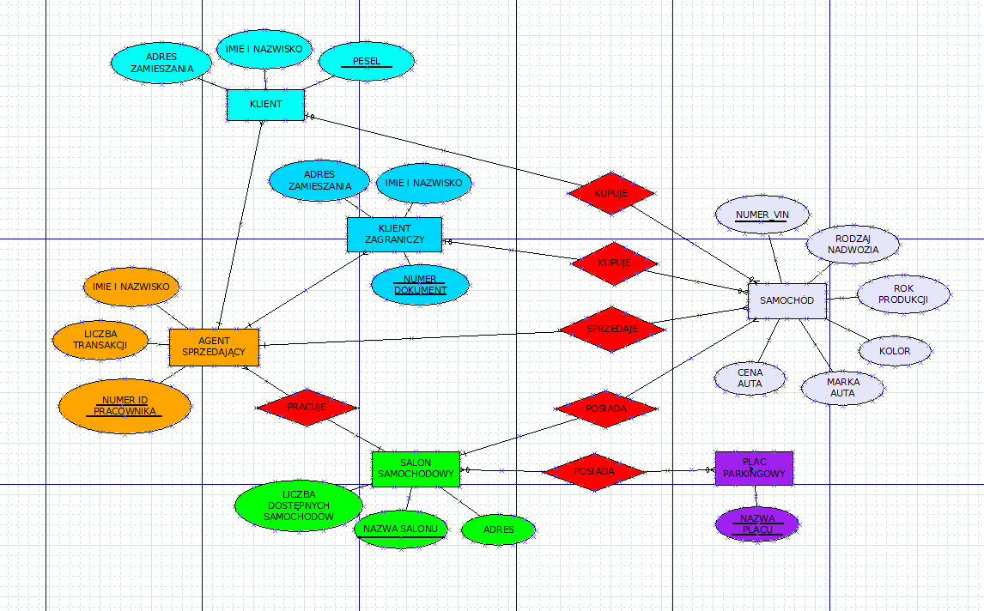

Screeny Tabel

Zapytania i ich opisy:

-- jakich agentów mają przypisanych poszczególni klienci (krajowi)

SELECT klient.imie_nazwisko, agent_sprzedajacy.imie_nazwisko

FROM klient

INNER JOIN agent_sprzedajacy ON klient.id_agent = agent_sprzedajacy.NUMER_ID;

-- ilu agentów ma każdy poszczególny salon

SELECT salon_nazwa, COUNT(*) AS liczba_agentow

FROM agent_sprzedajacy

GROUP BY salon_nazwa;

-- przeliczenie ceny brutto aut w sprzedaży

SELECT nr_vin, cena_auta, cena_auta * 1.23 AS cena_brutto

FROM samochod;

-- znajdź wiersz w którym klient ma na imię Robert

SELECT * FROM klient

WHERE imie_nazwisko LIKE 'Robert%';

-- Wybieranie samochodów, których cena jest wyższa niż średnia cena samochodów w bazie

SELECT nr_vin, cena_auta

FROM samochod

WHERE cena_auta > (SELECT AVG(cena_auta) FROM samochod);

-- Wybieranie samochodów, które są droższe niż średnia cena samochodów w ich salonie

SELECT s1.nr_vin, s1.cena_auta

FROM samochod s1

WHERE s1.cena_auta > (

    SELECT AVG(s2.cena_auta)

    FROM samochod s2

    WHERE s2.samochod_nazwa_salonu = s1.samochod_nazwa_salonu

);

-- Wybieranie salonów samochodowych, które nie mają przypisanych żadnych agentów sprzedających

SELECT * FROM salon_samochodowy

WHERE nazwa_salonu NOT IN (SELECT salon_nazwa FROM agent_sprzedajacy);

-- usunięcie konkretnej wartości tj. PESEL

DELETE FROM klient

WHERE PESEL = '56101254789'

AND PESEL NOT IN (SELECT samochod_pesel FROM samochod);

-- dodanie wartości 1 do liczby transakcji agenta

UPDATE agent_sprzedajacy

SET liczba_transakcji = liczba_transakcji + 1

WHERE NUMER_ID = 2;